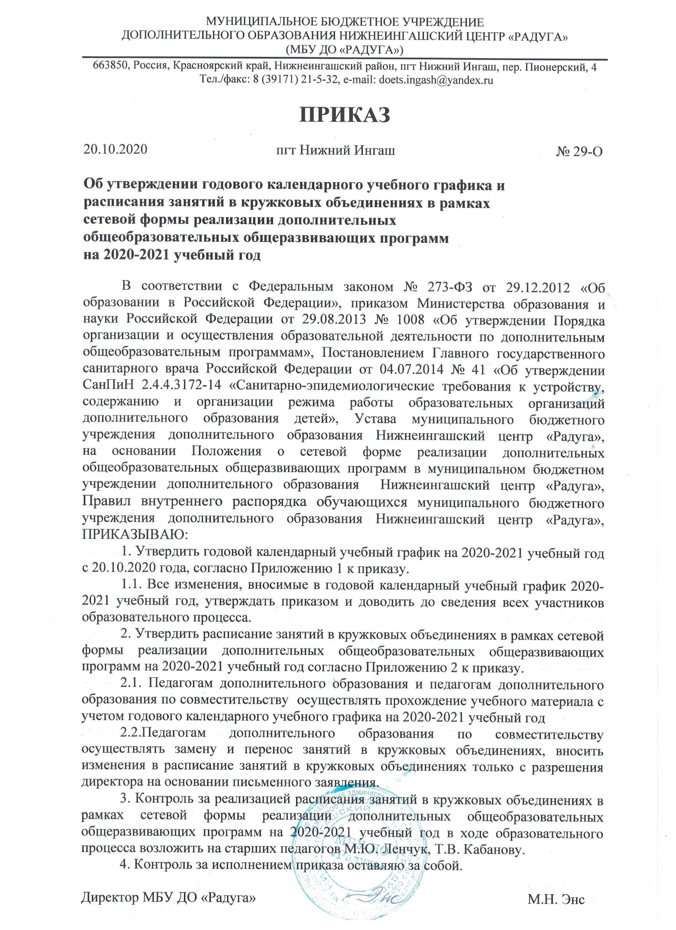
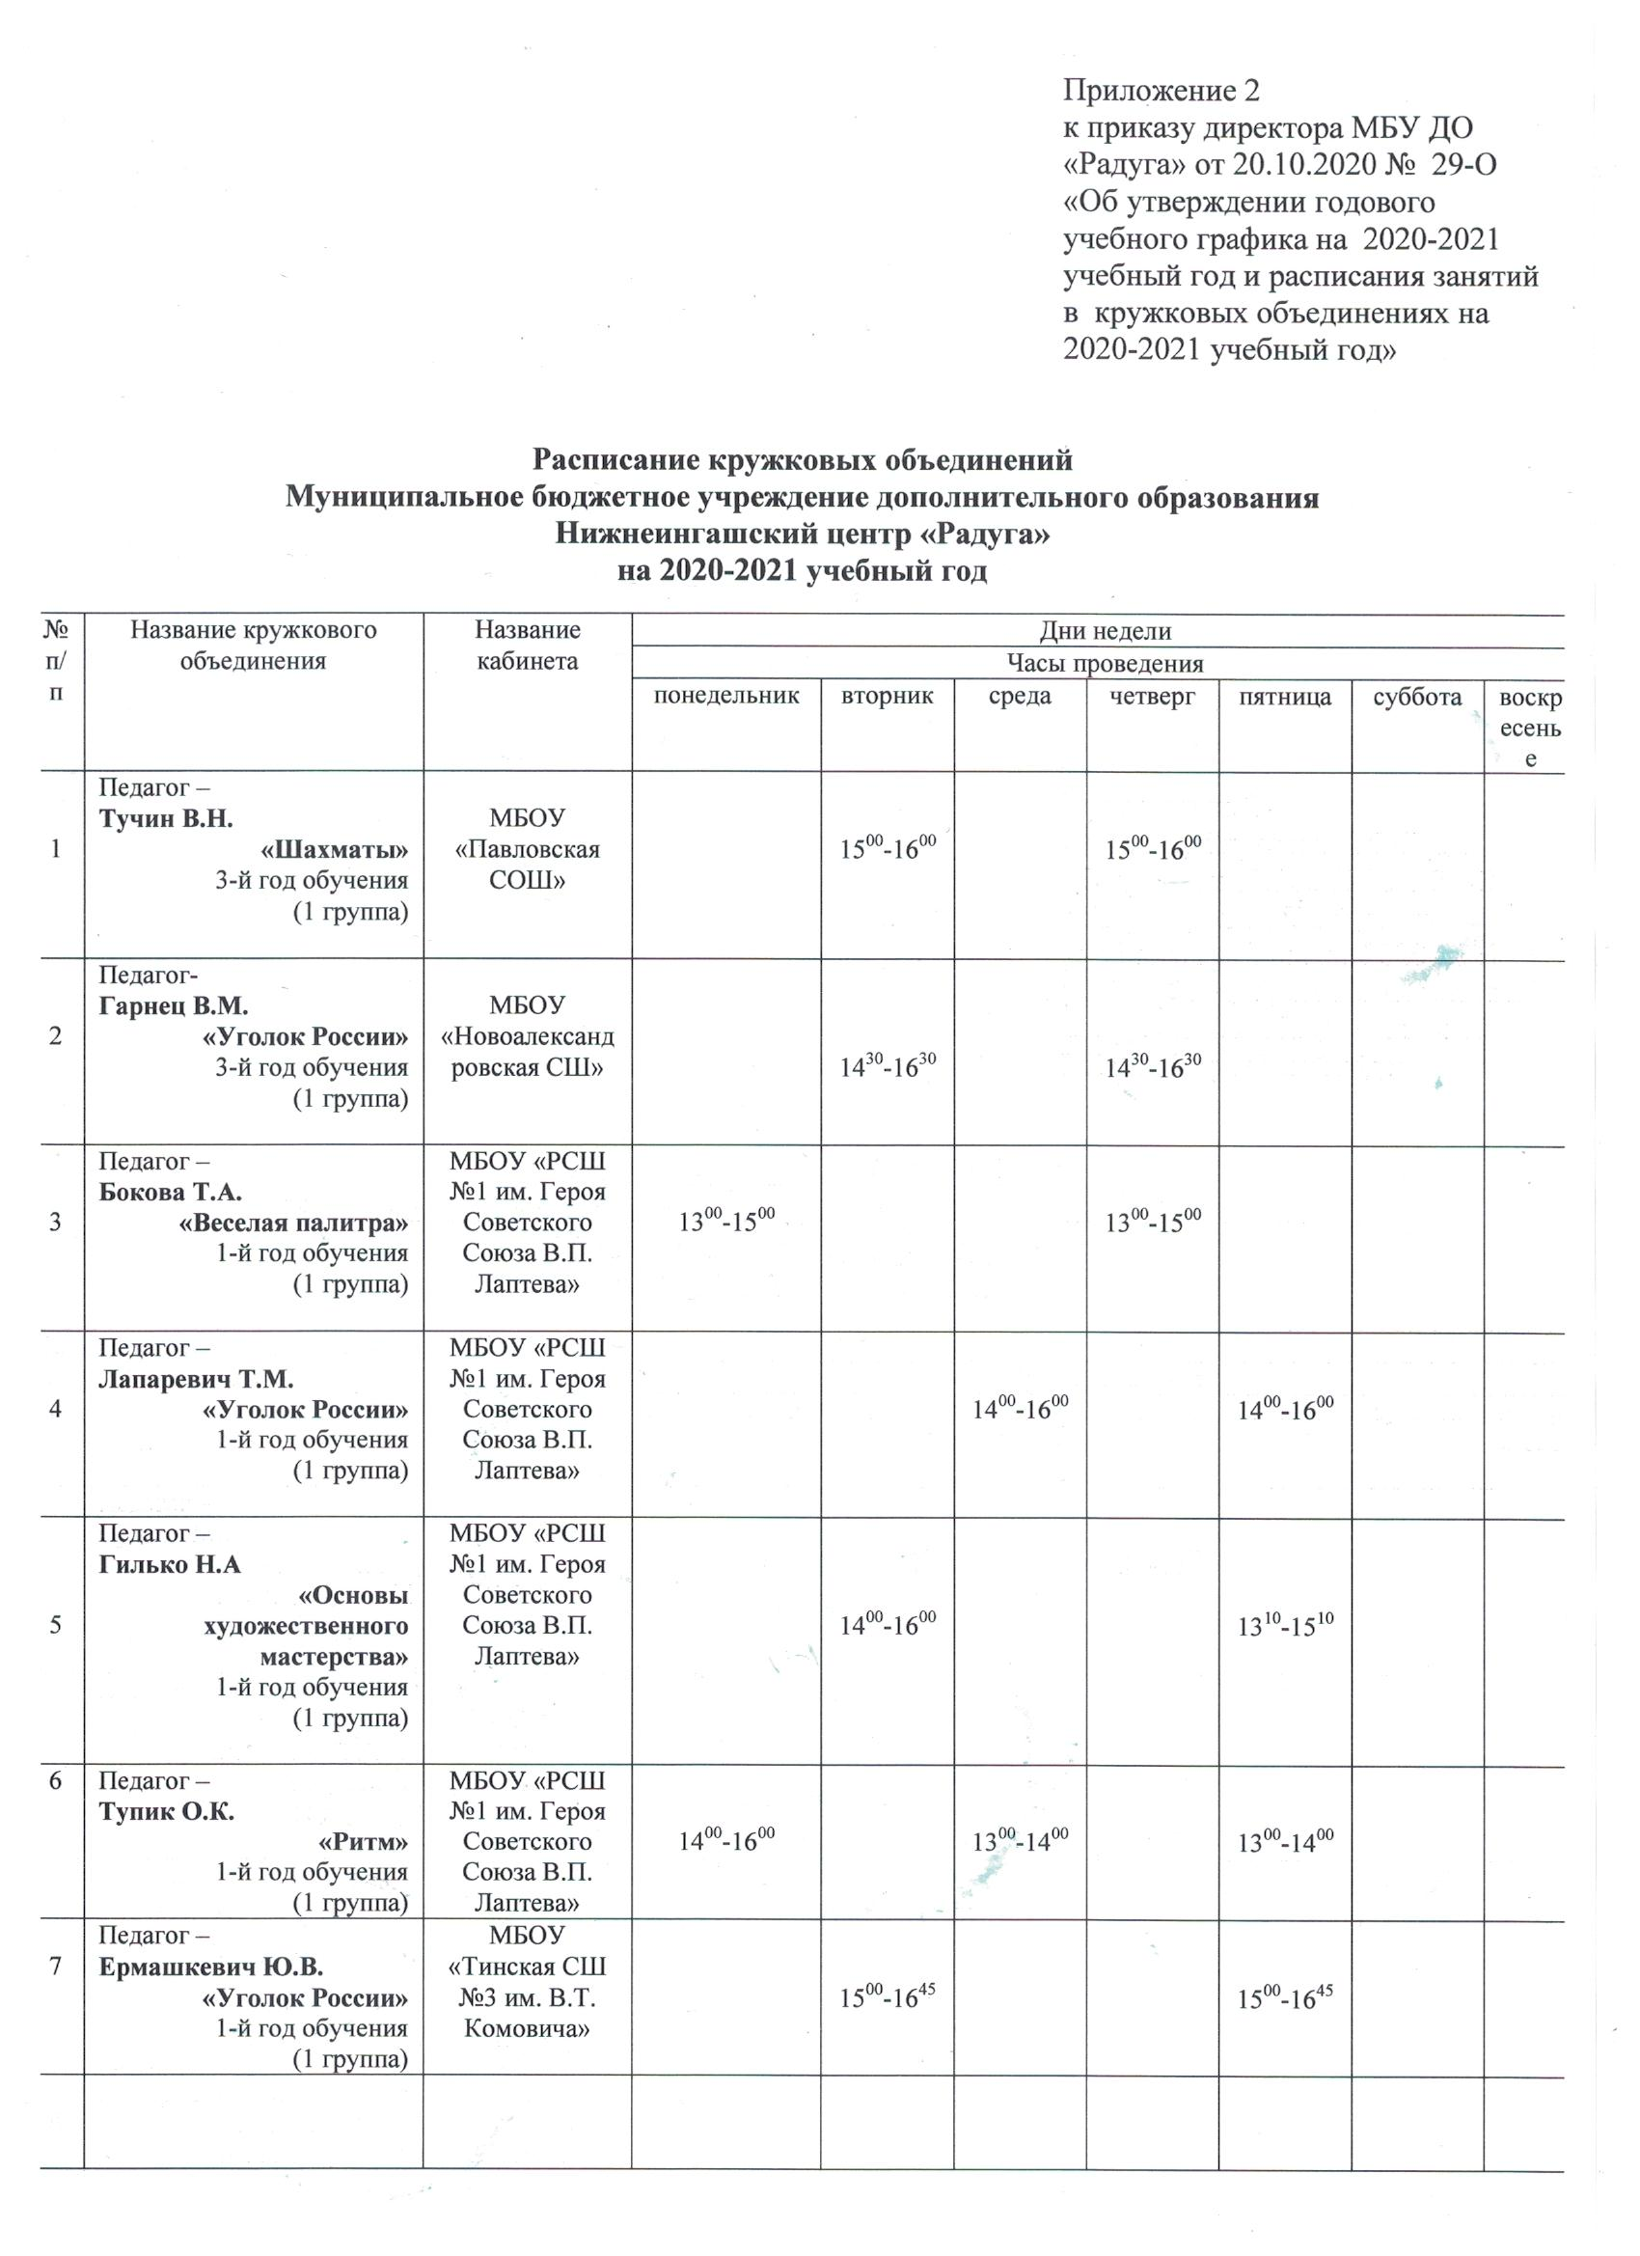

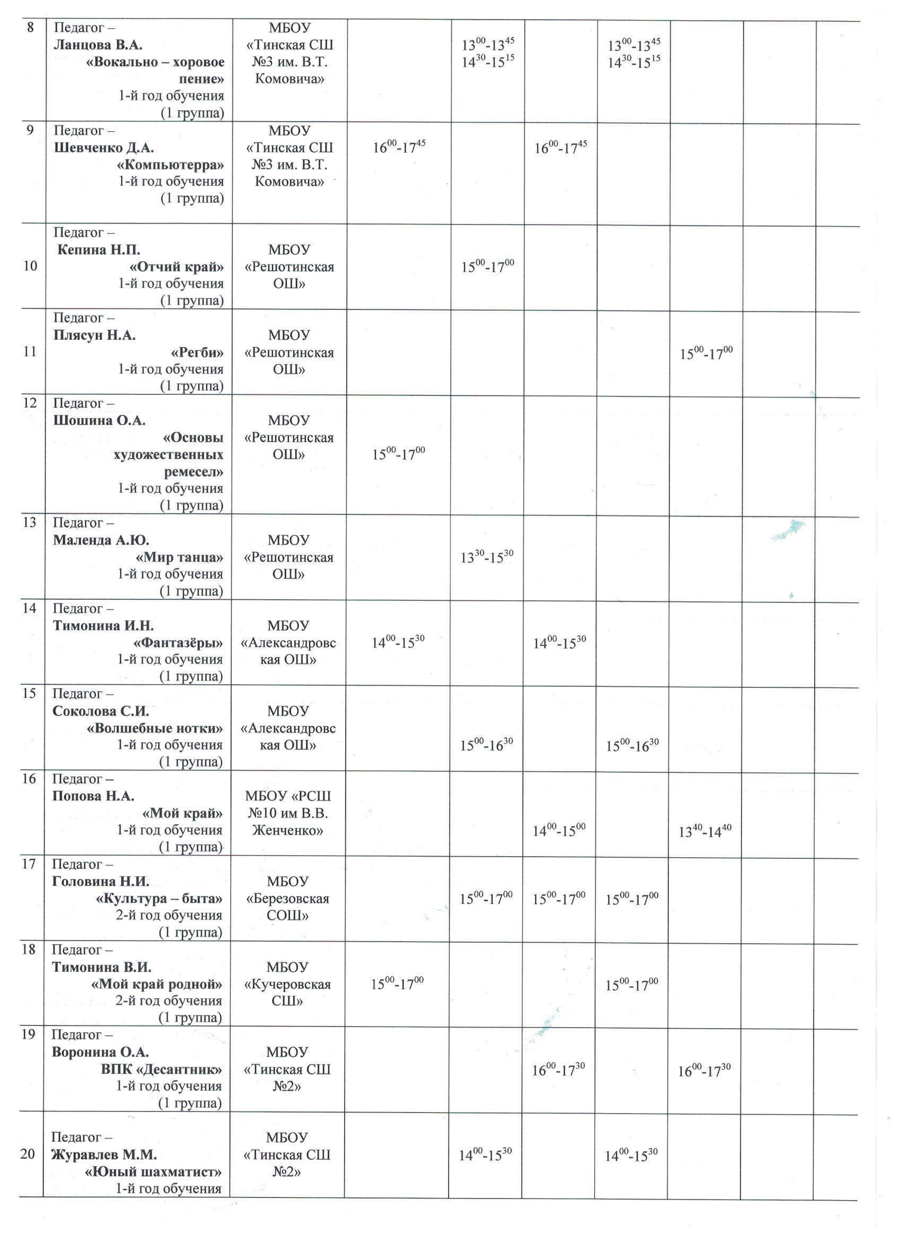

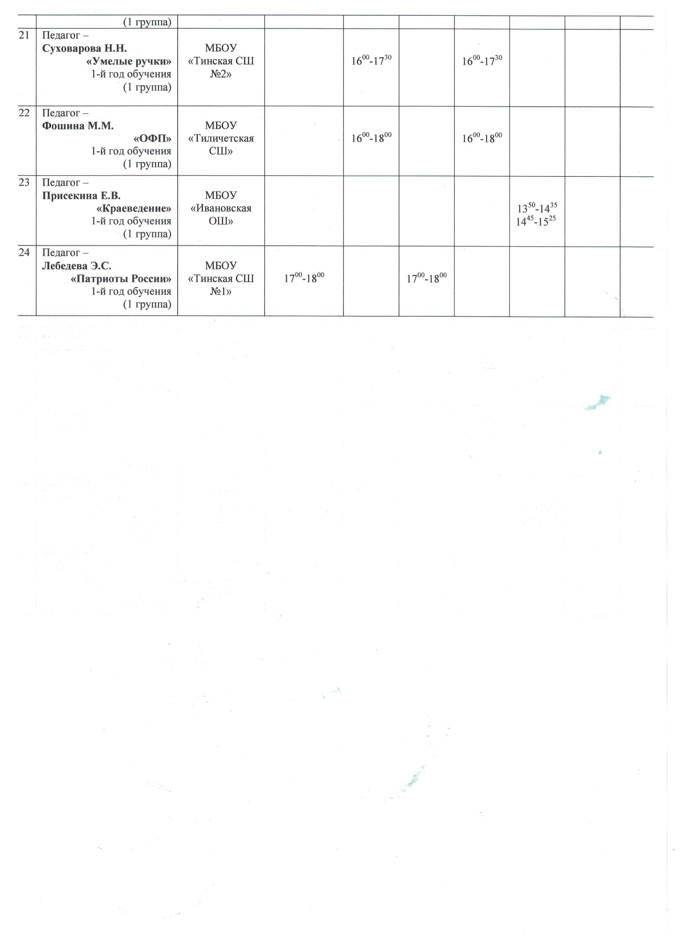

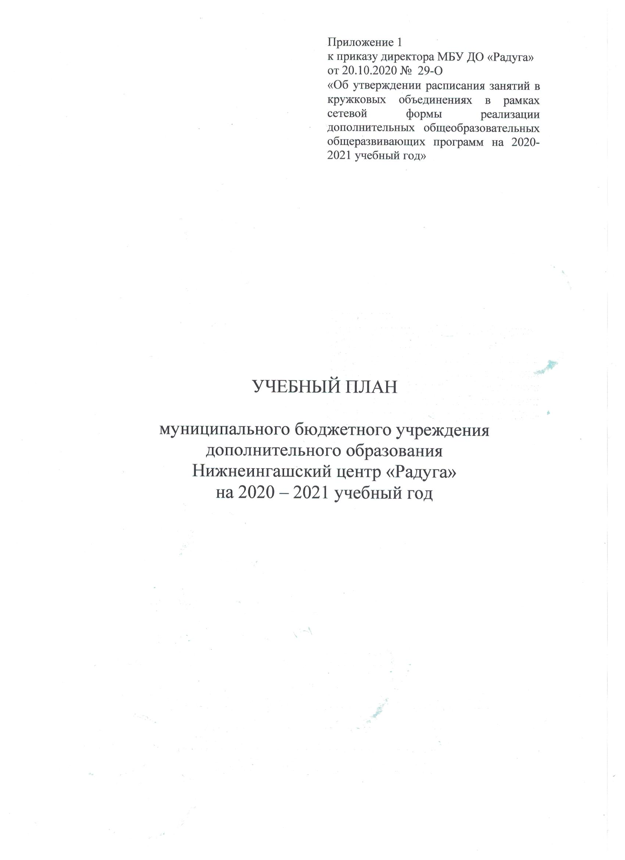

Пояснительная записка
к учебному плану по дополнительным образовательным общеразвивающим программам муниципального бюджетного учреждения дополнительного образования Нижнеингашский центр «Радуга»
на 2020-2021 учебный год

Учебный план дополнительного образования разработан на основе учета интересов обучающихся и с учетом профессионального потенциала педагогического коллектива. Поскольку в дополнительном образовании приоритетным является подход личностно-ориентированного обучения и воспитания обучающихся, учебный план отражает цели и задачи образования и воспитания, направленные на развитие индивидуальных возможностей и способностей обучающихся. Главная задача - формирование и развитие нравственной, самостоятельной, творческой и физически здоровой личности обучающихся, свободно адаптирующихся в современном. Одним из условий выполнения данной задачи является интеграция основного и дополнительного образования. Учебный план дополнительного образования, определяющий объём, порядок, содержание изучения и преподавания курса дополнительного образования.
Нормативно - правовая база разработки учебного плана дополнительные общеобразовательные общеразвивающие программы разработаны педагогами на основе следующих документов:
федерального уровня:
Закон Российской Федерации от 29 декабря 2012 г. №273-ФЗ «Об образовании в Российской Федерации»;
Указ Президента Российской Федерации от 07.05.2012 №599 «О мерах по реализации государственной политики в области образования и науки»;
Государственная программа Российской Федерации «Развитие образования» на 2013-2020 годы, утвержденная постановлением Правительства Российской Федерации от 15 апреля 2014 г. №295;
Федеральная целевая программа развития образования на 2016-2020 годы, утвержденная постановлением Правительства Российской Федерации от 23 мая 2015 г. №497;
Концепция развития дополнительного образования детей, утвержденная распоряжением Правительства Российской Федерации от 04.09.2014 г. №1726-р;
Письмо Министерства образования и науки Российской Федерации от 18.11.2015 г. №09-3242 «Методические рекомендации по проектированию дополнительных общеразвивающих программ (включая разноуровневые программы)»;
Санитарно-эпидемиологические требования к условиям и организации обучения в общеобразовательных учреждениях. Санитарно-эпидемиологические правила и нормативы (СанПиН 2.4.2. 2821-10), утвержденные постановление Главного государственного санитарного врача Российской Федерации от 29.12.2010 г. №189;
«Санитарно-эпидемиологические требования к устройству, содержанию и организации режима работы образовательных организаций дополнительного образования» СанПиН 2.4.4.3172-14, утвержденные постановлением Главного государственного санитарного врача Российской Федерации от 04.07.2014 г. №41;
Приказ Минпросвещения РФ №196 от 09.11.18 г. «Об утверждении Порядка организации и осуществления образовательной деятельности по дополнительным общеобразовательным программам».
регионального уровня:
Устав муниципального бюджетного учреждения дополнительного образования Нижнеингашский центр «Радуга»;
Лицензия на право осуществления образовательной деятельности серия 24л01 №0002312, № 9112-л от 16 декабря 2016 г.;
Положение о комплектовании и наполняемости групп (объединений);
Положение о педагогическом совете;
Положение о порядке формирования, ведения и хранения личных дел;
Правила приема и отчисления обучающихся;
Положение о комиссии по урегулированию споров;
Положение о порядке формирования возникновения, прекращения, приостановления отношений;
Положение о порядке применения и снятия дисциплинарного взыскания;
Положение о промежуточной и итоговой аттестации обучающихся;
Положение о режиме занятий обучающихся;
Порядок обучения по индивидуальному учебному плану;
Правила внутреннего распорядка обучающихся;
Положение о сетевой форме реализации дополнительных программ;
Положение о порядке разработки и утверждения дополнительной программы;
Положение о совете родителей (законных представителей);
Программа развития МБУ ДО «Радуга» на 2019-2024 годы;
Учебный план реализуется в соответствии с Годовым календарным учебным графиком на 2020-2021 учебный год.

Общая характеристика учебного плана
Учебный план дополнительного образования МБУ ДО «Радуга» направлен на обеспечение доступности, эффективности и качества дополнительного образования, создание максимально благоприятных условий для раскрытия природных способностей обучающихся, индивидуализации обучения, развития творческого потенциала личности обучающихся. Учебный план ориентирован с учётом кадрового, программно-методического и материально-технического обеспечения образовательного процесса.
Учебный план предусматривает реализацию дополнительных общеобразовательных общеразвивающих программ по восьми направленностям:
туристско-краеведческая (6 программ);
художественно-эстетическая (19 программ);
военно-патриотическая (2 программы);
научно-техническая (8 программ);
физкультурно-спортивная (2 программы);
культурологическая (1 программа);
спортивно-техническая (1 программа).

Цели и задачи
Целью дополнительного образования в МБУ ДО «Радуга» является: создание условий и механизма устойчивого развития системы дополнительного образования, обеспечение качественного, доступного и эффективного образования на основе сохранения внешкольного воспитания и дополнительного образования по направленностям:
туристско-краеведческая,
художественно-эстетическая,
военно-патриотическая;
научно-техническая;
спортивно-техническая;
физкультурно-спортивная;
культурологическая.
Реализуемые дополнительные общеобразовательные общеразвивающие программы ориентированы на самореализацию и профессиональную ориентацию обучающихся, независимо от уровня развития, состояния здоровья, сформированности интересов, мотивации к обучению.
Основными задачами учебного плана дополнительного образования являются:
• обеспечение гарантий прав обучающихся на дополнительное образование;
• создание условий для формирования единого образовательного пространства;
• раскрытие личностных особенностей обучающихся в благоприятном эмоциональном климате разновозрастных классов;
• освоение обучающимися дополнительных образовательных общеразвивающих программ с учетом природных, национальных, исторических, культурных и иных особенностей автономного округа и района;
• создание возможностей для развития способностей каждого обучающегося с учетом интересов и психологических особенностей разных категорий, обучающихся;
• создание условий для выявления и развития детской одаренности и адресной поддержки обучающихся в соответствии с их способностями, использование инновационных технологий для поддержки одаренных детей;
• развитие мотивации личности к творчеству, формирование общей культуры, профессионального самоопределения, успешной адаптации к жизни в обществе.
• формирование общей культуры, духовно-нравственное, гражданское, личностное и интеллектуальное развитие, развитие творческих способностей, сохранение и укрепление здоровья обучающихся с ОВЗ;
• усиление деятельностного подхода и практической ориентации в образовании посредством формирования ключевых компетенций: коммуникативной, ценностно-смысловой, информационной, учебно-познавательной, личностной.

Основные принципы организации дополнительного образования:
• свободный выбор обучающегося видов и сфер деятельности;
• ориентация на личностные интересы, потребности, способности обучающихся;
• возможность свободного самоопределения и самореализации обучающихся;
• единство обучения, воспитания, развития.

Особенности учебного плана
Актуальность и педагогическая целесообразность организации дополнительного образования заключаются в том, что оно, дополняя возможности и потенциалы общего образования, помогает:
• обеспечивать непрерывность образования;
• развивать и осуществлять в полной мере технологии и идеи личностно-ориентированного образования;
• осуществлять воспитательные программы адаптации обучающихся;
• развивать и осуществлять технологию практико-ориентированного подхода, проводить профориентацию;
• обеспечивать удовлетворение индивидуальных потребностей в интеллектуальном, нравственном и физическом совершенствовании личности обучающегося.

Специфическими особенностями учебного плана являются:
• интеграция дополнительного образования обучающихся;
• повышение доступности и качества предоставления дополнительных образовательных услуг по реализации дополнительных общеобразовательных общеразвивающих программ туристско-краеведческой, за счет непосредственной близости поселка и школы к живой природе, возможности тесного взаимодействия с ней; особенностью контингента;
• учет внутренних возможностей (наличие площадей, классов, материально-техническое оснащение);
• занятость учащихся во второй половине дня после основных уроков в рабочие дни.

Особенности режима и организации образовательного процесса
Дополнительное образование осуществляется через реализацию программ дополнительного образования по семи направленностям: туристско-краеведческая, естественнонаучная, физкультурно-спортивная, военно-патриотическая, эколого-биологическая, научно-техническая, художественно-эстетическая, спортивно-техническая направленность. Режим работы и расписания максимально учитывает учебную нагрузку обучающихся по дополнительным образовательным общеразвивающим программам и отвечает запросам родителей (законных представителей).
Начало 02.09.2020 г., окончание - 31.05.2021 г.
Центр осуществляет образовательную деятельность в течение всего календарного года, включая каникулярное время в соответствии с индивидуальными учебными, календарно-тематическими планами в объединениях по интересам.
Продолжительность учебного года составляет: не менее 36 недель (с учётом промежуточной и итоговой аттестации).
Обучение проводится после школьных уроков.
Состав учебных групп определяется в зависимости от возраста обучающихся, года обучения и специфики дополнительной общеобразовательной общеразвивающей программы, условий работы и утверждается Педагогическим советом.
Численный состав учебных групп определяется Уставом и составляет:
- в учебных группах 1-го года обучения (без предъявления особых требований) численность обучающихся 12-15 человек;
- в учебных группах 2–го и последующих лет обучения – не менее 10-15 человек. Продолжительность и число занятий в неделю устанавливается в зависимости от возрастных и психофизиологических особенностей, допустимой нагрузки обучающихся с учетом санитарных норм и правил: первый, второй год обучения - 4 учебных часа в неделю, младшего школьного возраста (1-4 класс) – 40-45 минут. Продолжительность
занятий составляет от 40 минут до 1 часа 30 минут с учетом 10-15 минутного
перерыва после 40-45 минут занятия, среднего и старшего школьного возраста (5-11 класс) - 45минут. Продолжительность занятия составляет от 45 минут до 3 часов с 10-15 минутным перерывом после каждых 45 минут занятия.
Деятельность обучающихся осуществляется как в одновозрастных, так и в разновозрастных объединениях по интересам.

Формы обучения и аттестации
Контрольные мероприятия проводятся в соответствии с программами и в рамках промежуточной и итоговой аттестации.
Промежуточная аттестация осуществляются в конце первого полугодия в соответствии с годовым календарным учебным планом дополнительной общеобразовательной общеразвивающей программы и учебно-тематическим планом педагога.
Педагог самостоятелен в выборе форм промежуточной и итоговой аттестации, системы оценок, определении их критериальной базы в соответствии с содержанием программы.
Формы промежуточной и итоговой аттестации согласуются с заместителем директора по учебно-воспитательной работе и утверждаются директором школы.
Итоговая аттестация проводится с целью представления результатов работы за учебный год в форме открытых занятий, защиты индивидуальных проектов обучающихся и других мероприятий, информация о которых размещается на официальном сайте МБУ ДО «Радуга», статьи о проведенных мероприятиях освещаются на страницах районной газеты «Победа».
Формы и сроки их проведения определяет педагог по согласованию с администрацией, обучающиеся успешно закончившие курс дополнительной образовательной общеразвивающей программы награждаются свидетельством.
Анализ результатов промежуточной и итоговой аттестации показывает уровень развития способностей и личностных качеств учащегося в процессе освоения им дополнительной общеобразовательной общеразвивающей программы, их соответствие прогнозируемым результатам образовательной программы.
Показатель сформированности компетенций, знаний, умений и навыков и их учет по каждому обучающемуся определяется непосредственно педагогом в соответствии с Положением об итоговой и промежуточной аттестации обучающихся утвержденным приказом директора от 20.12.2018 года №44-O. Данный документ определяет: цель и задачи аттестации, основные принципы, условия и сроки проведения, функции, основные параметры усвоения образовательных программ, систему оценивания по уровням, формы проведения итоговой аттестации и форму отчётной документации.
Таким образом, учебный план на 2020-2021 учебный год и дополнительные общеобразовательные общеразвивающие программы:
- позволяет удовлетворить образовательные потребности обучающихся и их родителей (законных представителей), дает дополнительное образование обучающимся на уровне, отвечающем стремительному развитию науки и позволяющем быстро приспосабливаться к изменениям в современном мире;
- реализует идею интеллектуального, нравственного и творческого развития личности, решает образовательные задачи, стоящие перед Центром на конкретный период его деятельности;
- формирует личность с развитым интеллектом и высоким уровнем культуры, адаптированную к жизни в современном обществе;
Муниципальное бюджетное учреждение дополнительного образования Нижнеингашский центр «Радуга»:
- создает каждому обучающемуся условия для самореализации, самоопределения и развития, возможности творческого развития по силам, интересам и в индивидуальном темпе.
- процесс образовательной деятельности сочетает индивидуальные, групповые и коллективные формы занятий, что обеспечивает оптимальное соотношение управления и самоуправления в жизнедеятельности детского коллектива. Взаимодействие всех субъектов образовательного пространства Центра активно побуждает обучающихся к саморазвитию и самовоспитанию, к самооценке и самоанализу.

